تقرير دورة التعلم والتطوير الذاتي
اسم المستفيد | عبدالرحمن بن خالد بن عبدالله العنزي
الجمعية | جمعية شباب المستقبل
المنصة | إدراك
عنوان الدورة | حل المشكلات وإتخاذ القرارات
مدتها | 2 ساعة
ملخص الدورة | كيفية حل المشكلات وإتخاذ القرارات بطرق فعالة، ومنها تحليل المشكلة، وطرق حلها، وكيفية إتخاذ القرارات والعصف الذهني.  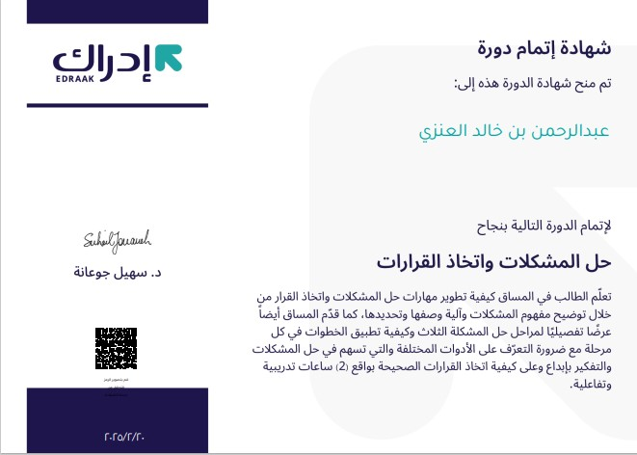

تقرير دورة التعلم والتطوير الذاتي
اسم المستفيد | عبدالرحمن بن خالد بن عبدالله العنزي
الجمعية | جمعية شباب المستقبل
المنصة | دروب
عنوان الدورة | المقابلة الشخصية
مدتها | 3 ساعات
ملخص الدورة | أهمية التحضير للمقابلات، ولبس الجميل، وجمع معلومات عن الشركة عن الشاغر قبل المقابلة.  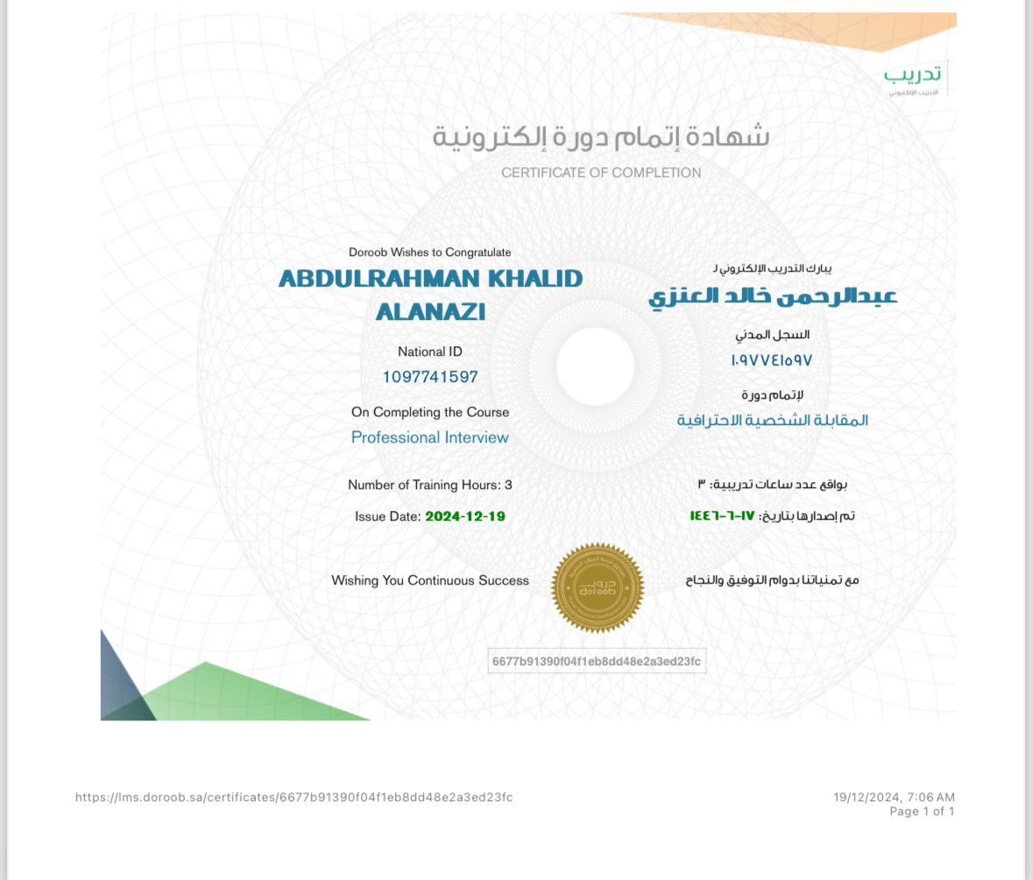

تقرير دورة التعلم والتطوير الذاتي
اسم المستفيد | عبدالرحمن بن خالد بن عبدالله العنزي
الجمعية | جمعية شباب المستقبل
المنصة | دروب
عنوان الدورة | تنمية الفرض الوظيفية
مدتها | 1 ساعة
ملخص الدورة | كيفية تنمية الفرض الوظيفية  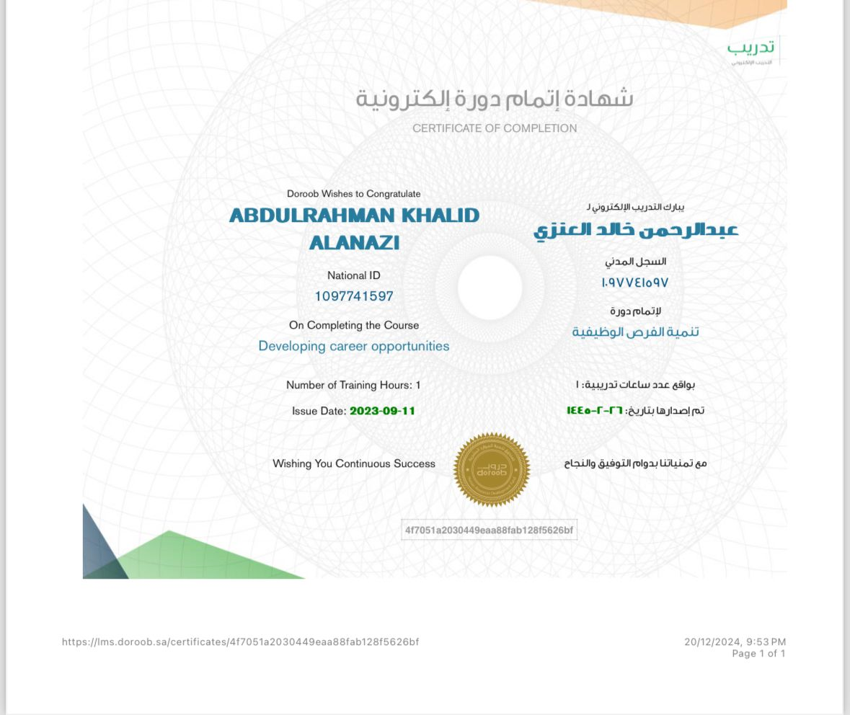

ر تقرير دورة التعلم والتطوير الذاتي
اسم المستفيد | عبدالرحمن بن خالد بن عبدالله العنزي
الجمعية | جمعية شباب المستقبل
المنصة | دروب
عنوان الدورة | الإكسل
مدتها | 6ساعات
ملخص الدورة | شرح لأدوات الإكسل ومكوناته  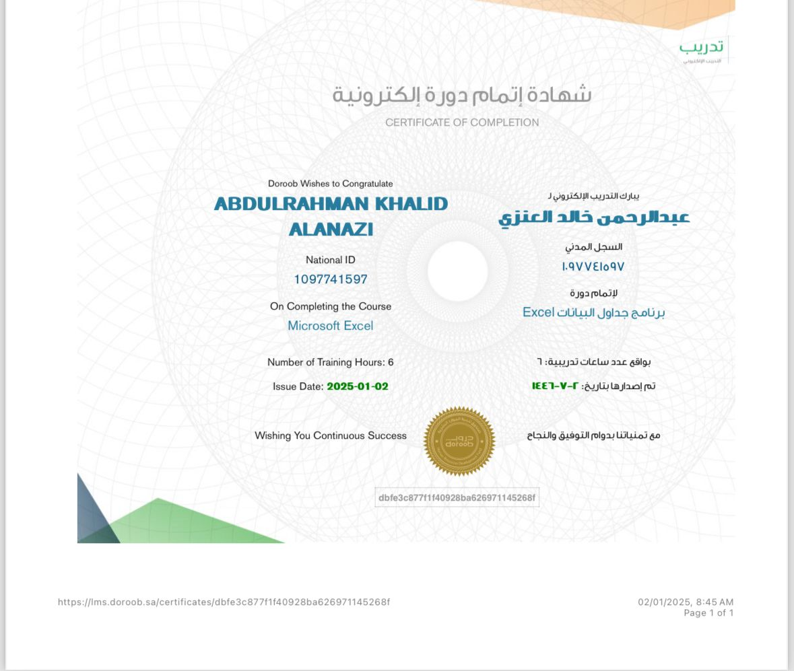

تقرير دورة التعلم والتطوير الذاتي
اسم المستفيد | عبدالرحمن بن خالد بن عبدالله العنزي
الجمعية | جمعية شباب المستقبل
المنصة | قناة شخبطة باليوتيوب
عنوان الدورة | ملخص كتاب العادات الذرية
مدتها | 1.32.33 ساعة ونصف
ملخص الدورة | أهمية العادات الصغيرة وأنها تصنع فارق على المدى الطويل، وطرق كسب العادات، وقوانينها.

